
盘锦中录油气技术服务有限公司
招聘简章
盘锦中录油气技术服务有限公司成立于2007年，位于辽宁省盘锦市石油装备制造基地，是一家从事录井工程技术服务、石油地质勘查测试检测检验服务、石油天然气工程设计服务、计算机软硬件设计开发服务、录井综合解释评价研究的专业化高新技术企业。
公司于2016年获得了盘锦“市级工程技术中心”、“企业技术中心”、“小巨人企业”称号、并通过了高新技术企业认定；实验室在2017年通过了辽宁省质量技术监督局的检验检测资质认定；2018年公司批准建设为“辽宁省盘锦中录油气技术服务有限公司工程技术研究中心”；2019年依次认定为“省级企业技术中心”、“高新技术企业”、“海洋油气勘探录井智能检测与配套技术工程研究中心”。
公司现拥有员工217余人，其中研究生、本科生、大专生、地质专业中专以上学历占总人数的85%，公司下设办公室、财务科、录井科、市场科、企管科、评价中心、新技术推广中心、实验室8个部门。公司主要服务于长庆油田、渤海油田，工作地点分布陕西、甘肃、宁夏、山西、内蒙、天津等地。
多年来，公司为中海油渤海探区、长庆油田、大庆油田海拉尔探区、四川油田等提供了多口井的地化录井及油层解释评价服务，出色的完成了多口科学探索井、参数井、区域探井、评价井、预探井等重点探井的地化录井工作，得到了甲方的一致认可。公司全年工作量饱满，并实现年度持续增长，是就业者的最佳选择。
一、招聘岗位：录井采集员、操作员：20人
1．要求：年龄在18—35岁的男士，大专以上文化程度，应往届毕业生、实习生均可，石油工程、油气储运、油气开采技术、钻井技术、地质勘探、石油化工、应用化学、工业分析、矿产资源、仪器仪表等相关专业优先录用，身体健康，服从管理，可熟练操作计算机；能够适应野外作业，有较强责任心和团队协作意识。
2．主要工作：样品采集，岩屑的捞取与清洗，录井仪器操作、参数录取、记录资料分析等。
3．工作环境和工作区域:野外及海上平台作业，工作、住宿为录井活动房（有空调和暖气），住宿、作业跟随井队。
（1）陆地录井：工作区域主要在陕、甘、宁、内蒙、晋五省内的长庆油田区域。
（2）海上录井：工作区域主要在天津渤海区块。
4.工资待遇：基本工资+岗位补助+野外补贴+口井奖金=4000—8000元/月。本科生有学历补贴。
5.福利待遇：
（1）根据国家规定，在公司当地社保部门为员工购买工伤险，签订劳动合同后可享受社会保险（养老保险、医疗保险<含生育保险>、工伤保险、失业险）。
（2）公司每年组织员工进行体检。
（3）给员工报销出差往返路费。
（4）法定节假日出差有补贴，根据出差情况可享受带薪休假。
（5）上井人员发放工服、工鞋等劳动保护用品、安全防护用品，免费提供住宿及基本的生活用品。
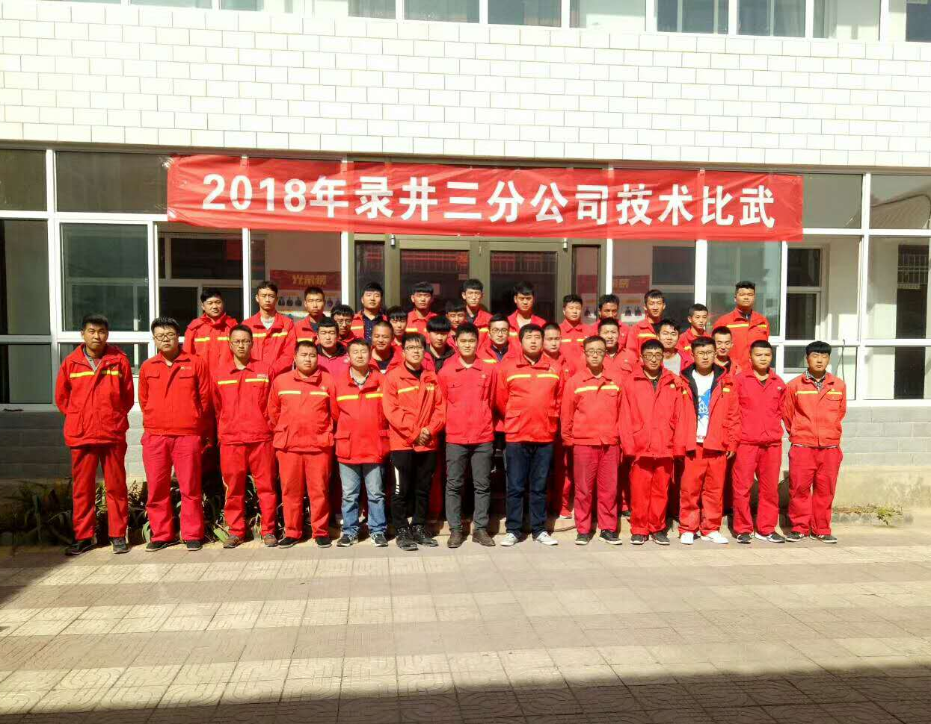
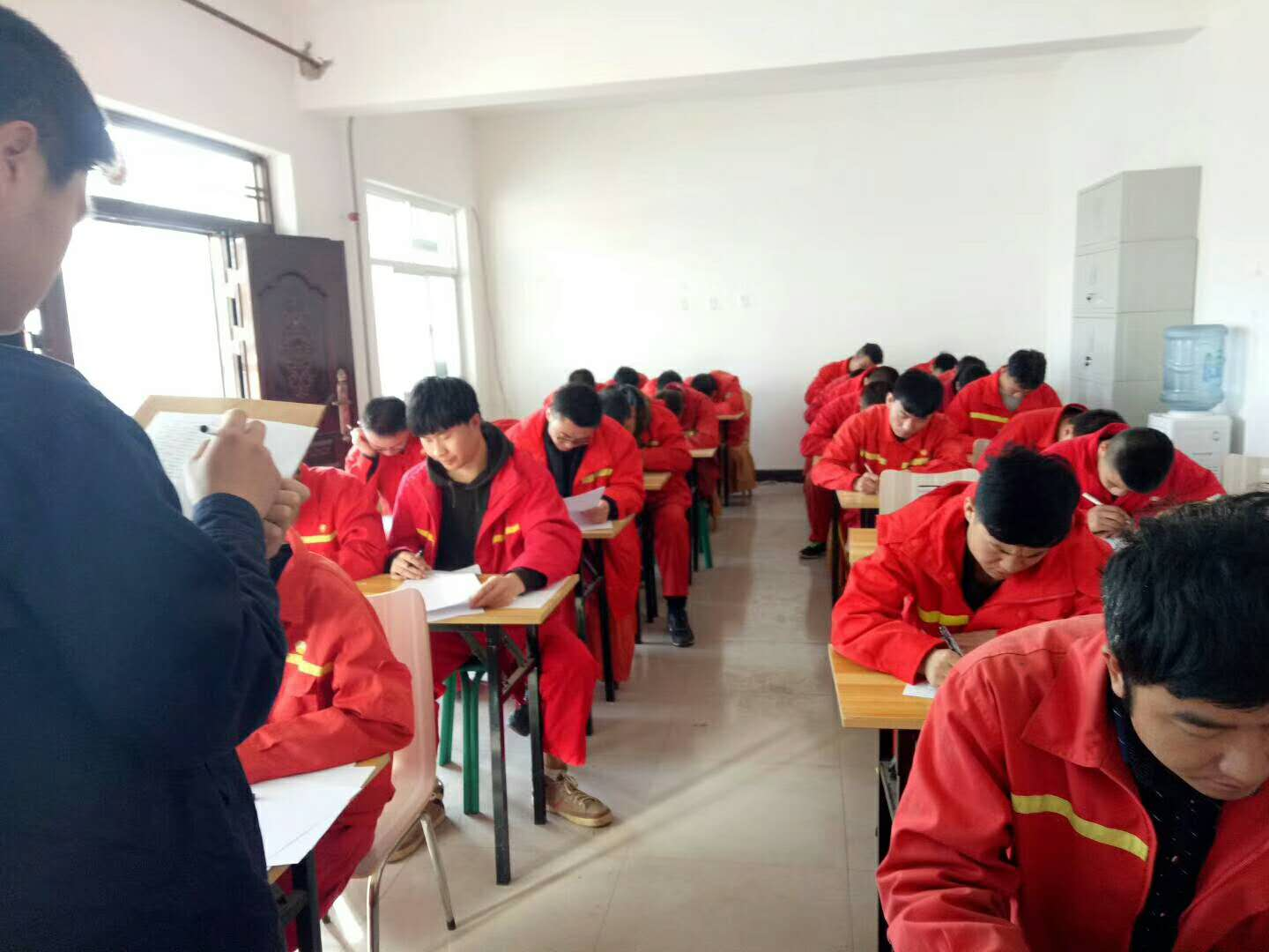
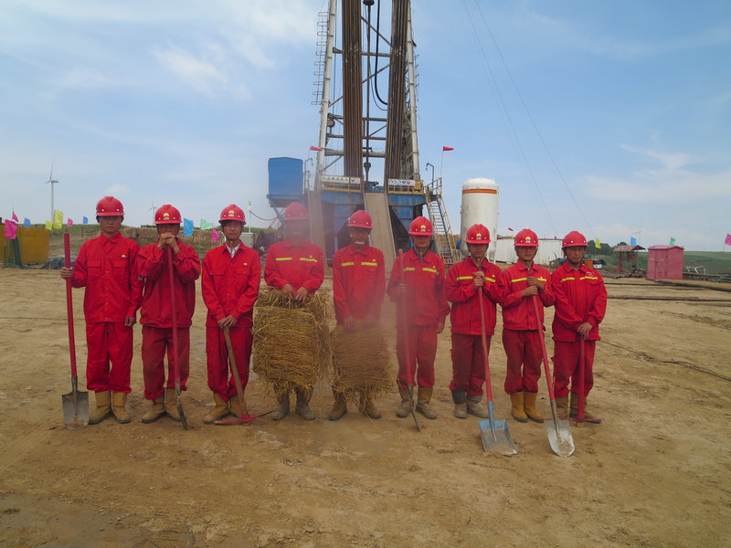
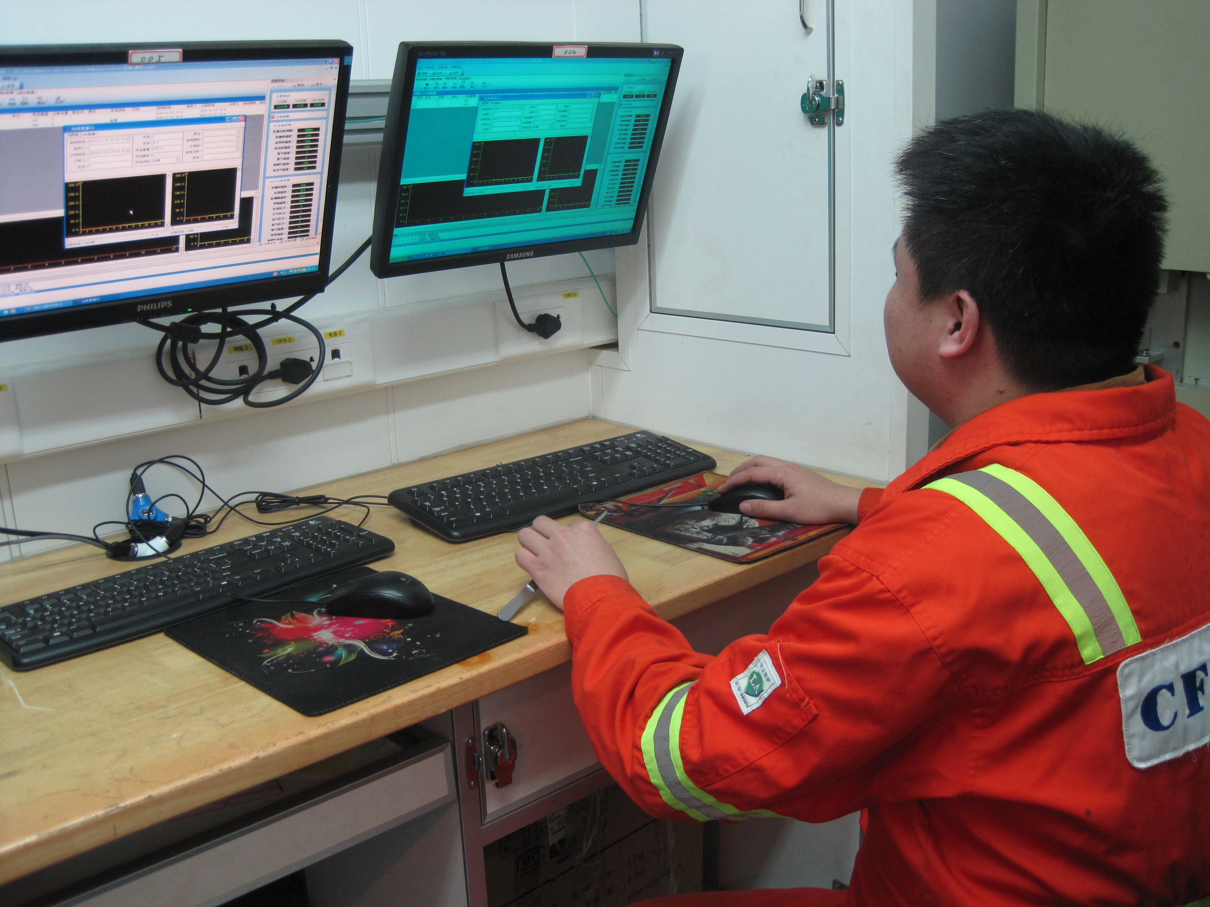
（6）公司每年组织年终总结、专业知识培训、年终考核，对工作有责任心、积极上进的员工给予奖励，提供岗位竞聘的平台。
（参数录取） （安全演习） （培训考核） （专业技术比武）

二、招聘岗位：解释评价员（2-3人）：
1.要求：年龄在18—30岁，男女不限，大专以上学历，本科优先考虑，应往届毕业生、实习生均可，石油工程、地质勘探、物理化学、岩石学等相关专业优先录用，服从管理，有理想有抱负，上进心强，诚实守信，勤奋敬业，有较强责任心和团队协作意识，能适应长期出差。
2.主要工作：负责处理日常数据，做好解释评价工作，完成单井数据整理及总结报告的编写、打印、备份工作。
3.工作环境和工作区域：住员工宿舍，甘肃省庆阳市西峰基地。
4.工资待遇：基本工资+岗位补助+报告奖金=2600-5000元/月。本科生有学历补贴。
5.福利待遇：
（1）根据国家规定，在公司当地社保部门为员工购买工伤险，签订劳动合同后可享受社会保险（养老保险、医疗保险<含生育保险>、工伤保险、失业险）。
（2）公司每年组织员工进行体检。
（3）给员工报销出差往返路费。
（4）法定节假日出差有补贴，根据出差情况可享受带薪休假。
（5）免费提供住宿及基本的生活用品。

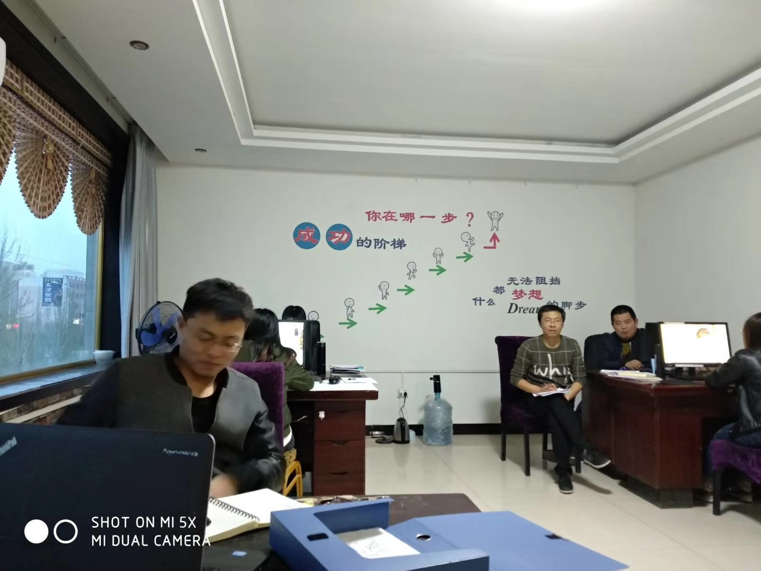
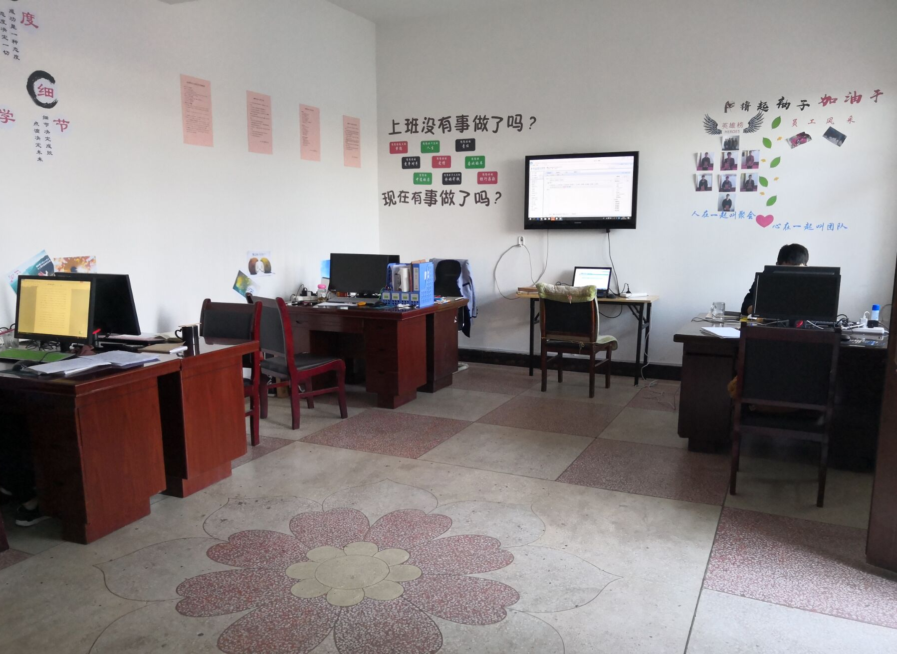
（6）公司每年组织年终总结、专业知识培训、年终考核，对工作有责任心、积极上进的员工给予奖励，提供岗位竞聘的平台。
（一分公司评价中心） （二分公司评价中心） （三分公司评价中心）

三、招聘岗位：数据挖掘与图像分析工程师（2人）：
1、要求：男女不限，本科及以上学历，研究生优先录用，应用数学、统计学、运筹学、计算机等相关专业优先。负责数据挖掘及图像视觉应用方法研究。要求数学基础扎实，逻辑思维能力强，有较好的统计知识；熟悉深度学习、分类、回归、预测等模型算法；能熟练使用Python、matlab、SPSS、SAS、Stata、Eviews等软件。
2、工作地点：辽宁省盘锦市
3、工作时间：早8点-晚5点，周末双休，法定节假日休息。
4、工资待遇：薪资面议，签订劳动合同后可享受社会保险（养老保险、医疗保险<含生育保险>、工伤保险、失业险），供吃住。

四、招聘岗位：地质综合研究工程师（2人）：
1、要求：男女不限，本科及以上学历，资源勘查、勘查技术、石油地质或相关专业毕业；负责地质综合研究，侧重构造、圈闭、储层物性以及测井学综合分析及工程地质导向。熟悉petrel、geomap、tesseral-2D、石文、卡奔等地质软件，能基于数据制作地层对比、地震对比、平面对比、导向模型等成果图件。
2、工作地点：辽宁省盘锦市
3、工作时间：早8点-晚5点，周末双休，法定节假日休息。
4、工资待遇：薪资面议，签订劳动合同后可享受社会保险（养老保险、医疗保险<含生育保险>、工伤保险、失业险），供吃住。

五、招聘岗位：仪器分析与研发工程师（2人）：
1、要求：男女不限，本科及以上学历，测控类，仪器仪表、仪器分析类等专业毕业。负责实验室油气分析、岩石物性、力学特性等相关技术方法研究、产品设计与研发及应用推广。熟悉色谱、质谱、光学类等分析方法，有一定的电气工程基础优先。
2、工作地点：辽宁省海城市
3、工作时间：早8点-晚5点，周末双休，法定节假日休息。
4、工资待遇：3000-5000元/月，签订劳动合同后可享受社会保险（养老保险、医疗保险<含生育保险>、工伤保险、失业险），供吃住。

六、招聘岗位：软件工程师（2人）：
1、要求：男女不限，本科及以上学历，软件专业，嵌入式系统软件开发。
2、工作地点：辽宁省盘锦市
3、工作时间：早8点-晚5点，周末双休，法定节假日休息。
4、工资待遇：薪资面议，签订劳动合同后可享受社会保险（养老保险、医疗保险<含生育保险>、工伤保险、失业险），供吃住。

联系人：李晓东 联系电话： 13342375018（同钉钉、微信） 投简历邮箱：1019883465@qq.com
